Centrum Medycyny Sportowej „OLIMP”  Robert Zapotoczny  ul. Urszuli 10, 65-147 Zielona Góra  NIP 929-131-68-98  Tel. 699 577 220  biuro@cms-olimp.pl  www.cms-olimp.pl | 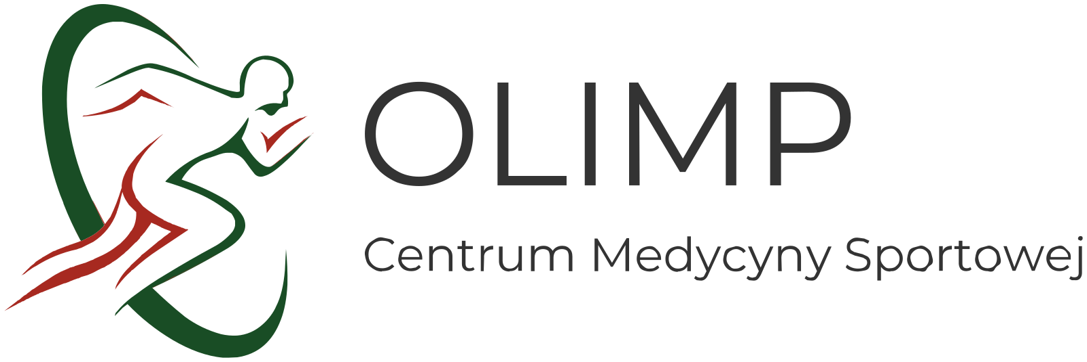

WNIOSEK O UDOSTĘPNIENIE DOKUMENTACJI MEDYCZNEJ
1. Poradnia (zaznaczyć właściwe):
☐ Fizjoterapia i rehabilitacja
☐ Poradnia medycyny sportowej
☐ Poradnia chirurgii urazowo-ortopedycznej dla dzieci
☐ Ortopedia
☐ Neurochirurgia
2. Okres leczenia:
3. Osoba składająca wniosek (zaznaczyć właściwe):
☐ Pacjent
☐ Przedstawiciel ustawowy pacjenta
☐ Osoba upoważniona przez pacjenta
Dane pacjenta, którego dokumentacja dotyczy:
Imię i nazwisko:
PESEL:
Adres zamieszkania:
Dane osoby wnioskującej (przedstawiciel ustawowy pacjenta / osoba upoważniona przez pacjenta) o wydanie dokumentacji (wypełnić, gdy wnioskodawcą jest inna osoba niż pacjent):
Imię i nazwisko:
PESEL:
Adres zamieszkania:
4. Forma odbioru dokumentacji (zaznaczyć właściwe):
☐ Osobiście – w rejestracji CMS Olimp
☐ Elektronicznie – e-mailem, w pliku zabezpieczonym hasłem; hasło wyślemy SMS-em na podany numer telefonu
Adres e-mail:
Numer telefonu (do hasła SMS):
miejscowość, data |  | podpis wnioskodawcy

